POZDRAVLJENI UČENCI, DANES BOMO NAREDILI PINGVINA IZ PAPIRJA. ZA DELO POTREBUJEŠ:
- ČRN, BEL, RUMEN PAPIR
- LEPILO
- ŠKARJE

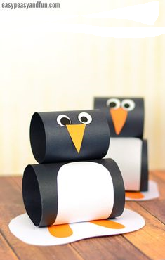
POSTOPEK:
IZREŽI DVA ČRNA TRAKOVA, ENEGA OŽJEGA IN KRAJŠEGA OD DRUGEGA. IZ BELEGA PAPIRJA IZREŽI BEL TREBUŠČEK, KI GA PRILEPIŠ NA ŠIRŠI IN DALJŠI TRAK. IZREŽEŠ ŠE OČI, KLJUN IN NOGE. VSE SKUPAJ ZALEPIŠ, KOT PRIKAZUJE FOTOGRAFIJA.

